**Práctica 2:**Instalación y configuración de servidor web Apache.

|  |
| --- |
| **Nombre y apellidos**:**Usuario del dominio**: |
| **Calificación:** |
| **Observaciones:** |

* **Objetivos:**
  + Instalar y configurar servidores Web: Apache en un SO libre. Ubuntu 16.04 Server.
  + Ampliar la funcionalidad del servidor mediante la activación y configuración de módulos.
  + Crear y configurar sitios virtuales.
  + Configurar los mecanismos de autenticación y control de acceso al servidor.
  + Obtener e Instalar certificados digitales.
  + Establecer mecanismos para asegurar las comunicaciones entre el cliente y el servidor.
  + Realizar pruebas de monitorización del servicio.
  + Analizar los registros del servicio para la elaboración de estadísticas y la resolución de incidencias.
  + Elaborar documentación relativa a la instalación, configuración y recomendaciones de uso del servicio.
* **Duración:**
  + 4 h
* **Recursos:**
  + PC con acceso a Internet y paquete ofimático instalado.
  + VirtualBox 5.0.4
  + Ubuntu 16.04 Desktop/Server.
  + Windows 2012
  + Windows 10
  + Mikrotik 6.20
  + Winbox3
  + Ficheros html e imágenes.
  + Documentación oficial de Apache 2.4:

<https://httpd.apache.org/docs/2.4/>

* **Modo y formato de entrega:**

Entregar a través de la plataforma online del centro un documento en pdf llamado SRI1617-UT5-Practica2-Tunombre.pdf generado a partir de este y en el cual deberás añadir las respuestas a las cuestiones planteadas así como las capturas de pantalla, logs y demás evidencias necesarias para demostrar que la práctica se ha realizado cumpliendo los requisitos solicitados en el enunciado.

* **Escenario:**

En esta práctica deberás instalar y configurar el servidor web Apache 2.4 que dará servicio a una red privada. Dicho servidor web albergará dos sitios web diferentes, cada uno con unas características. Deberás implementar ambos sitios y configurar un servidor DNS para que sean accesibles a través de un nombre. Todas las máquinas estarán en la misma red privada que tendrá acceso a Internet a través de un routerMikrotik que realizará la función de servidor DHCP.



* **Enunciado:**

**Ejercicio 1.***Instalación y configuración de la red de trabajo.*

1. Instala las máquinas que aparecen en el diagrama de red.

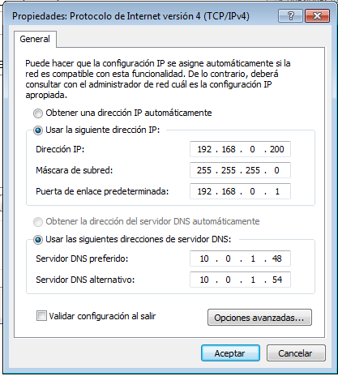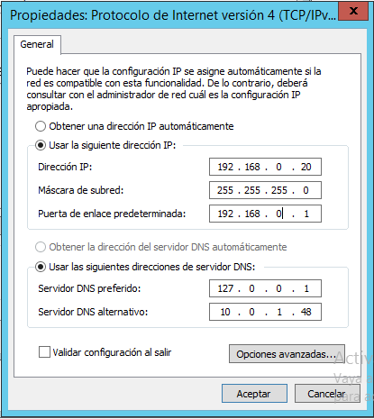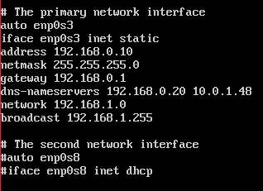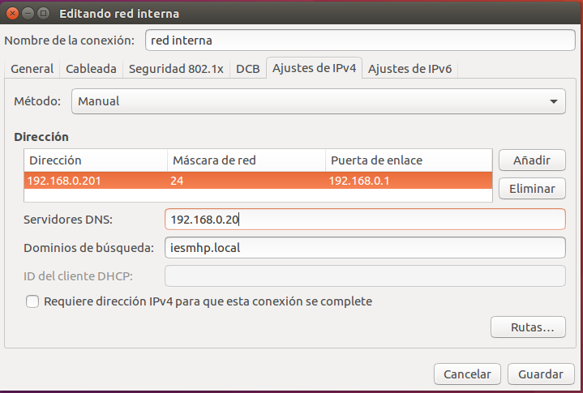

1. Configúralas con las direcciones IP correctas.
2. Configura Mikrotik como router.
3. Confirma que todas las máquinas tienen acceso a Internet.   
   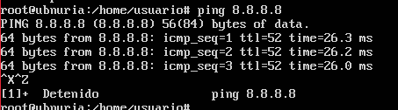

**Ejercicio 2.** Instalación y configuración del servidor web.

NOTA: Completa el ejercicio y al final se indicará que pantallas debes mostrar.

1. Instala el servidor web Apache 2.4 en la máquina Ubuntu 16.04.

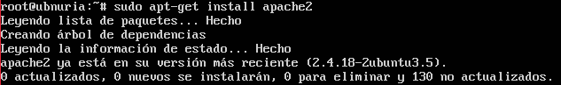

1. Comprueba que el puerto 80 está escuchando.

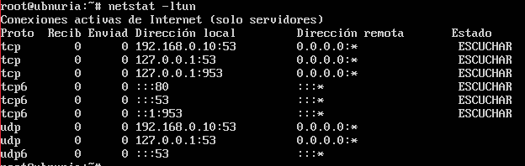

1. La máquina albergará dos sitios web cuyas páginas principales serán accesibles a través de las URLs:

* [http://www.elecciones20n.net](http://www.campaña20n.net)



* <http://www.resultados20n.com>



1. Respecto al contenido que se encontrará en estos sitios, deberá ser exactamente el código que se muestra al lado de cada página html. Tu trabajo será nombrar el fichero con el nombre adecuado y copiarlo en el directorio correcto (ver documentos .html que se adjuntan):`

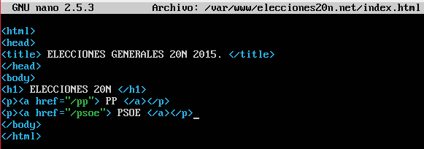

<html>

<head>

<title> ELECCIONES GENERALES 20N 2015.</title>

</head>

<body>

<h1> ELECCIONES 20N </h1>

<p><a href="/pp/"> PP </a></p>

<p><a href="/psoe/"> PSOE </a></p>

</body>

</html>

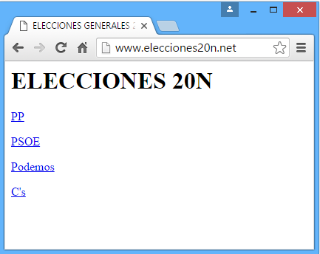

<html>

<body>

<img src="/imagenes/pp.png" alt="pp" width="113" height="110">

</body>

</html>

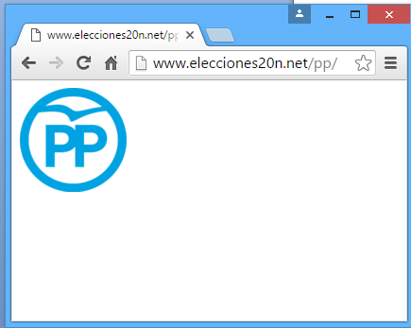

<html>

<body>

<img src="/imagenes/psoe.png" alt="psoe" width="113" height="110">

</body>

</html>

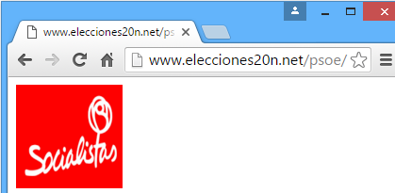

1. Para <http://www.elecciones20n.net> serán las siguientes:
   1. El sitio se almacenará a partir del directorio **/var/www/elecciones20n**
   2. El documento que se mostrará por defecto al conectarnos a dicho directorio se llamará index.html.

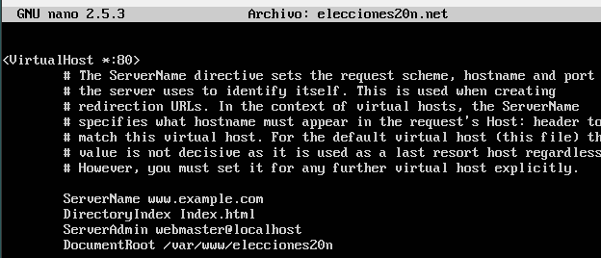

Cada uno de los enlaces que se pueden ver en la web la redirigirán a los siguientes directorios:

* 1. PP:
     1. Se almacenará en **/var/www/elecciones20n/pp**



* + 1. El documento que se mostrará por defecto se llamará index.html.
    2. Será accesible desde cualquier máquina de la red interna.

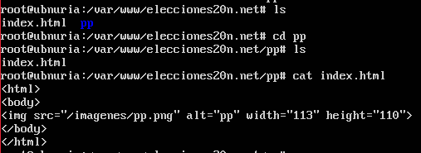

* 1. PSOE:

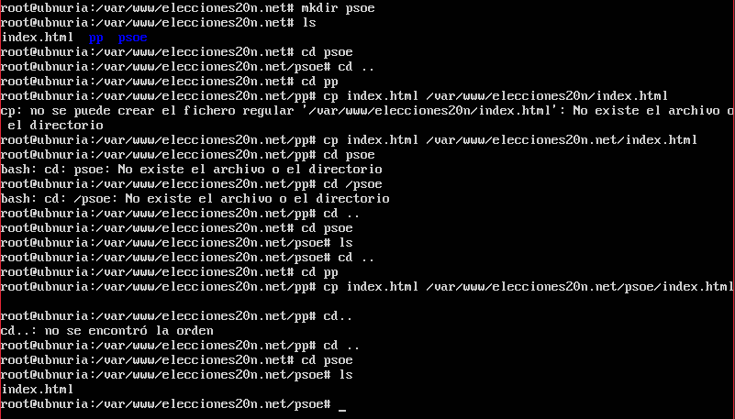

* + 1. Se almacenará en **/var/www/elecciones20n/psoe**.
    2. El documento que se mostrará por defecto se llamará index.html.

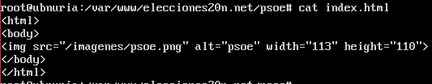

* + 1. Será accesible desde cualquier máquina de la red interna.

1. Para http://www.resultados20n.net los requisitos serán las siguientes:

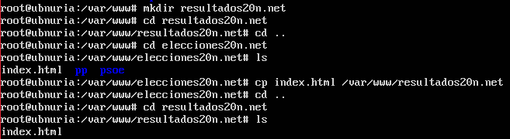

* 1. El sitio se almacenará a partir del directorio **/var/www/resultados20n**

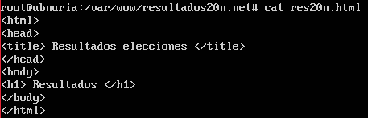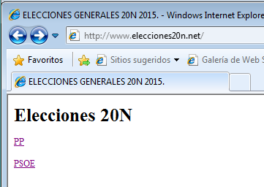

* 1. La página que se muestra por defecto se llamará res20n.html.

